GD
Mapeo y carga de KPIs

Indice

1 DESCRIPCION 3

HISTORICO DE CAMBIOS
Fecha | Autor | Comentarios
27/10/2022 | Alejandra Reyero Domínguez

DESCRIPCION
En este documento se describe el procedimiento para realizar el mapeo de KPIs y su posterior carga para la gestión de desempeño.
- Recibimos un fichero Excel con 4 pestañas:
  - KPIs
  - Planes
  - Objetivos
  - Datos de empleados
Revisamos este documento que los empleados sean alta y lo dividimos en 2 por sociedad (CYC/ IBER), ya que se cargan de forma independiente.

- Crear Update e Insert de los mapeos, en la tabla M4CSP_MAP_WU_KPI.
Tener en cuenta:
- Para los directores o responsable de WU, el registro se carga por código de puesto, WU.
- Para el resto de puestos, el registro se carga por: puesto, clase de puesto, WU raíz y empleado
CORRESPONDENCIA DE CAMPOS:
1- EL CÓD DE PUESTO DEL EXCEL SE ASIGNA AL CÓD ÁREA EN EL INSERT
2- EL ID WU DEL INSERT SE CORRESPONDE CON EL ID CLASE DE PUESTO DEL EMPLEADO
3- EL ID_WU_RAIZ ES LA WU A LA QUE PERTENECE EL EMPLEADO

- Preparar cada fichero para su ejecución:
  - Quitar la pestaña de empleados y mantener las 3 primeras pestañas con el nombre: Indicadores, Planes, Descripción.
  - En la pestaña Indicadores, se añade una última columna “umbral” con valor 0 y al valor del “Año presupuestado” se le resta 1.
Este fichero se debe guardar en el disco C:/Panel y se debe llamar Panel
- Desde PNET, ejecutar Barra de tareas del desarrollador/ Meta4Object -> CSP_CARGA_KPIS
Desde la sociedad CYC, con el fichero de datos CYC en la carpeta C:/Panel ejecutar Carga de planificación de objetivos
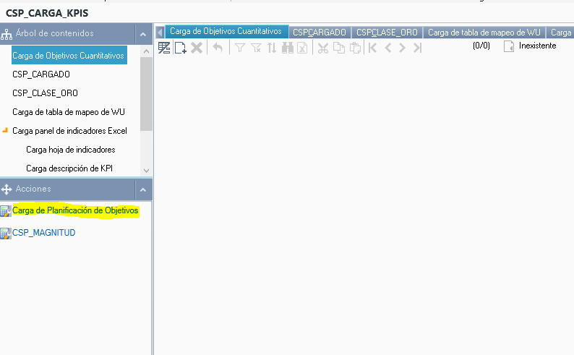
- Una vez ejecutado, en la carpeta C:/Temp, dejará un log con el resultado del proceso, ok si ha sido correcto o los errores de los no insertados.
- Posibles errores:
  - Mapeo incorrecto
  - Estado de la planificación distinto de no realizado
  - Empleado en baja

- Si hubiera errores, corregirlos, y será necesario ejecutar nuevamente la carga. Previamente borrar los KPIs cargados para esos empleados en la tabla M4SCO_ROL_LV_OBJ.
- Una vez ejecutado OK, para verificar se hará lo siguiente:
  - Los pesos de los KPIs por cada empleado en la tabla M4SCO_ROL_LV_OBJ debe sumar 100.
  - Reemplazar el ID en nuestro usuario de PNET, con el de un responsable para ver las evaluaciones de sus colaboradores. Esto se realiza desde la web https://cycerone.creditoycaucion.es/rrhhh/login?error=true
Allí verificamos que los planes como los KPIs sumen 100 y sean los que corresponden de acuerdo al fichero recibido.
Si no se visualizara en la web, algún registro, que vemos cargado en BBDD, verificamos la DT_START, DT_END Y DT_START_1, es posible esa sea la razón, fecha incorrecta.
- Para IBER se realizará en mismo proceso de carga, conectándonos a PNET con la sociedad IBER.

